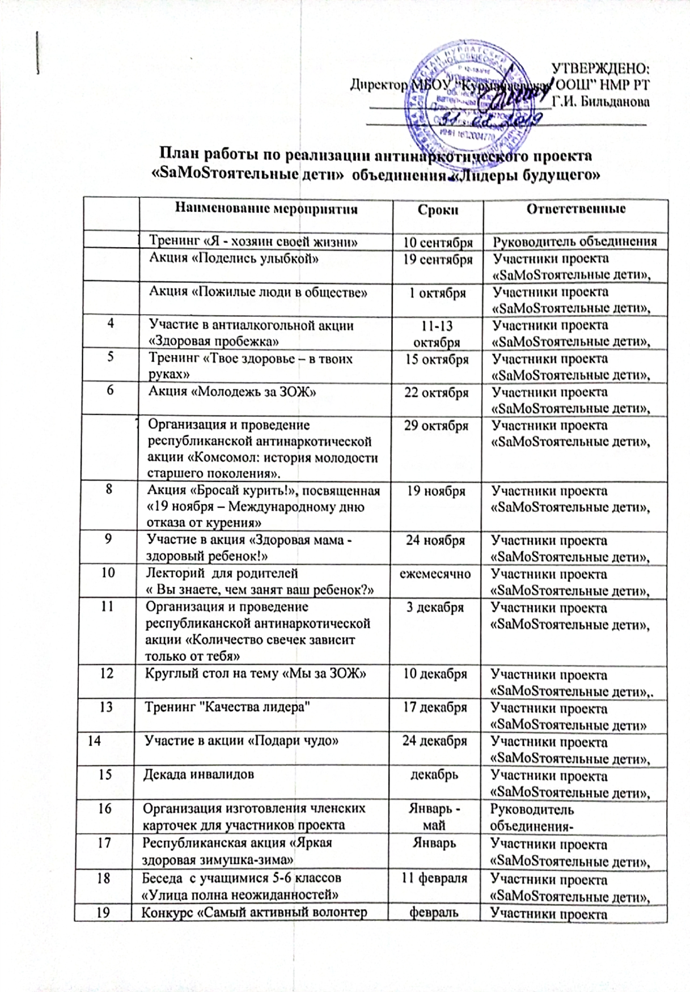

19 | Конкурс «Самый активный волонтер антинаркотического проекта «SаМоSтоятельные дети» | февраль | Участники проекта «SаМоSтоятельные дети»,
20 | Акция – видеоролик «Нет серому цвету – да ярким цветам» | март | Участники проекта «SаМоSтоятельные дети»,
21 | Школьный конкурс видеороликов "Мы за ЗОЖ!" | апрель | Участники проекта «SаМоSтоятельные дети»,
22 | Организация и проведение республиканской антинаркотической акции «Будь готов! Скажи, нет!» | 7 апреля | Участники проекта «SаМоSтоятельные дети»,
23 | Акция «Очисти свой двор " | 22 апреля | Участники проекта «SаМоSтоятельные дети»,
24 | Акция "Никто не забыт, ничто не забыто" | 6-9 мая | Участники проекта «SаМоSтоятельные дети»,
25 | Акция «Россия без табака» | май | Участники проекта «SаМоSтоятельные дети»,
26 | Флешмоб в поддержку отказа от курения | май | Участники проекта «SаМоSтоятельные дети»,
27 | Организация и проведение республиканского антинаркотического марафона «Здравствуйте и созидайте!» | С 30 мая по 26 июня | Участники проекта «SаМоSтоятельные дети»,
28 | Мероприятия по продвижению проекта среди детей и подростков | ежемесячно | Участники проекта «SаМоSтоятельные дети»,
29 | Размещение пресс-релизов о проведении мероприятий в рамках проекта «Самостоятельные дети» | ежемесячно | Участники проекта «SаМоSтоятельные дети»,

